**Весёлые путешественники**

**Сценарий развлечения**

**Старшая группа**

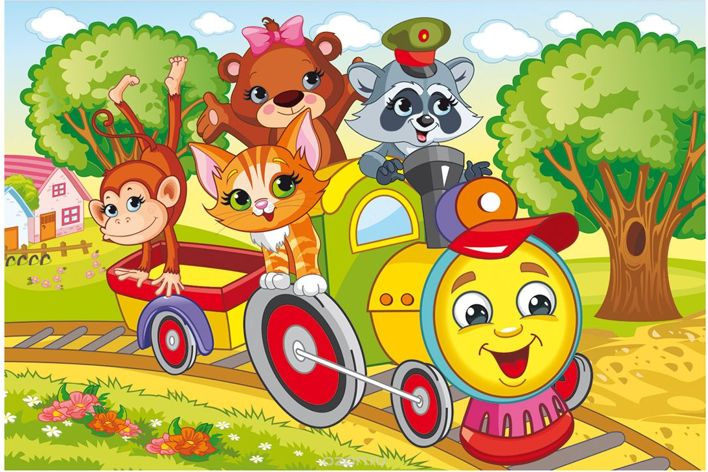

**Автор:**

**музыкальный руководитель**

**Амосова Елена Валентиновна,**

**Инструктор по физической культуре**

**Чебыкина Наталия Витальевна**

**МАДОУ НТГО**

**детский сад «Золотой петушок»**

**Свердловская область**

**Июнь 2021г.**

**Цель.** Формирование способности детей самостоятельно, выразительно исполнять народные хороводы и игры. Воспитывать интерес к русскому фольклору.

**Задачи.**

1. Закрепить умение детей петь песни, потешки, хороводы радостно, напевно, чисто интонировать.
2. Закрепить способность самостоятельно строить «поезд», двигаться «змейкой», исполнять движения припева по тексту.
3. Развивать умение детей различать части музыки в игре «Найди пару», соответственно менять движения, выполнять правила игры в парах, развивать быстроту реакции в построении на исходную позицию.
4. Способствовать развитию у детей выразительно исполнять танцевальные движения в хороводе «Светит месяц», самостоятельно менять их со сменой частей музыки: «дробушки», «каблучок», движение в центр – обратно.
5. Развивать умение детей инсценировать потешку про Петушка, исполнять по тексту движения, передавать повадки Петушка, исполнять правила игры.
6. Передавать образы животных в песне и играх, выразительно двигаться под музыку; исполнять танцевальные импровизации, в игре «Плетень» уметь скрещивать руки и соединять друг с другом.
7. Воспитывать интерес к народным играм и забавам, воспитывать коммуникативные навыки.
8. Создать радостное, весёлое настроение.

**Методические приемы.**

1. Приход скомороха Ванюши, опаздывающего на поезд, который построили дети.
2. На протяжении развлечения «поезд» строят дети и поют 1 куплет песни.
3. Исполнение детьми игр и хороводов самостоятельно, с корректировкой педагогов.

**Предварительная работа.**

1. Подбор методического и нотного материала.
2. Написание сценария развлечения.
3. Разучивание с детьми музыкального репертуара.
4. Беседы с детьми о зайке животных.

**Оборудование.** Костюмы Скоморохов, шапочка петушка,

**Ход развлечения**

**Звучит народный наигрыш.**

*Дети входят на участок детского сада, стоят «врассыпную».*

**Ведущий.** Дети, я вас приглашаю в путешествие, а будем на пути встречаться

с играми и забавами. Весёлые путешественники, стройте поезд,

поехали!

**Скоморох.** Ой!!! Стойте, стойте! *(Запыхался).* Я – весёлый скоморох –

Ванюша, хочу с вами отправиться в путешествие да позабавиться в

дороге! Возьмёте меня? *(Да!)*

**Ведущий.** Вставай, Ванюша, в поезд с нами! Поехали!

1. **Песня «Весёлые путешественники». Музыка М. Старокадомского.**

**«Ладушки». – С. 288.**

*Дети и Скоморох строят поезд, двигаются «змейкой» по участку детского сада. Поют 1 и 2 куплеты; на припев останавливаются, исполняют движения по тексту, изображая животных, их повадки.*

**Ведущий.** Остановка «Парная». Вставайте, мальчик с девочкой,

держитесь двумя руками. Пары, вставайте по кругу.

1. **Игра «Найди себе пару». Народный наигрыш.**

*Дети стоят парами, держатся двумя руками.*

*1 часть музыки – стоят на исходной позиции, «пружинка» со своим дружком - маленькое приседание.*

*2 часть музыки – поворот к другому ребёнку, стоящему в другой паре, «пружинка».*

*3 часть музыки –«пружинка» со своим дружком.*

*4 часть музыки – лёгкий бег «врассыпную».*

*На конец музыки - встать со своей парой на исходную позицию.*

*Побеждает пара, первая вставшая на своё место.*

**Ведущий.** Победила пара Саши и Лены. Они первыми встали на своё место. **Скоморох.** Похлопайте им! Молодцы! Весёлые путешественники, стройте

поезд, поехали!

***Дети поют 1 куплет, двигаются «паровозиком».***

**Ведущий.** Остановка «Хороводная». Вставайте, дети, в большой круг,

станцуем хоровод «Светит месяц».

**Скоморох.** Вот уж я «дробушки» поотбиваю своими пяточками!

1. **Хоровод «Светит месяц», Русская народная мелодия. «Ладушки». – С. 254.**

*1 часть музыки – дети, взявшись за руки, идут по кругу хороводным шагом*

*2 часть музыки – дети кружатся, по одному на месте, топающим шагом – «дробушки», руки перед грудью складывают «полочкой»: правая – на левую, согнутые в локтях.*

*3 часть музыки – дети выставляют «пятку» вперёд: то правую, то левую,*

*руки разводят в стороны, затем ставят на пояс.*

*4 часть музыки – «дробушки».*

*5 часть музыки – идут в центр, взявшись за руки, идут обратно.*

*6 часть музыки – «дробушки».*

**Ведущий.** Молодец, Скоморох Ванюша! Да и наши дети хоровод заводили

задорно!

**Скоморох.** Вот, как «дробушки» отбивал, чуть каблучки на ободрал!!! *(Показывает каблуки.)* Весёлые путешественники, стройте поезд, поехали!

***Дети поют 1 куплет, двигаются «паровозиком».***

**Ведущий.** Остановка «Горошина». Вставайте, дети, в большой круг. Выберем,

по считалке, Петушка, а он найдет Горошину.

- 1, 2, 3, 4, 5 – будешь выходи, Петух, играть!

1. **Игра «Горошина». Музыка В. Карасёвой. «Ладушки». – С. 269.**

*Дети стоят в кругу, Петух ходит в центре круга, взмахивает крыльями, встаёт около любого ребёнка – это горошина. Петух стоит, Горошина бежит за кругом, на конец фразы приседает – прячется. Дети медленно приседают, Горошина медленно растёт – встаёт. Петух ловит Горошину, бегают через центр круга.*

**Скоморох.** Какие ловкие петушки, поймали горошины! Весёлые

путешественники, стройте поезд, поехали!

***Дети поют 1 куплет, двигаются «паровозиком».***

**Ведущий.** Остановка «Сад зелёный». Вставайте, дети в хоровод, кого же мы

встретим в саду?

1. **Хоровод «Вышли дети в сад зелёный». Польская народная мелодия.**

**«Ладушки». – С. 282.**

*Дети исполняют танцевальные движения по тексту, передают повадки животных.*

**Скоморох.** Вот умелые детишки, позабавили меня, и в саду зелёном

поплясали. Весёлые путешественники, стройте поезд, поехали!

***Дети поют 1 куплет, двигаются «паровозиком».***

**Ведущий.** Остановка «Отдыхайка».

**Психолог.** Отдохнем, устали ехать.

1. **Релаксация. Психолог.**

**Скоморох.** Ну вот, отдохнули,Весёлые путешественники, стройте поезд,

поехали!

***Дети поют 1 куплет, двигаются «паровозиком».***

**Ведущий.** Остановка «Лес зелёный». А по лесу шёл козёл и нашел себе

принцессу.

**Скоморох.** И я с вами поиграю да принцессу выбираю!

**Ведущий.** Вставайте, дети, парами, потанцуем, как козлики.

1. **Песня – игра «Шёл козёл по лесу». Русская народная мелодия.**

**«Ладушки». – С. 171.**

*Дети стоят парами: мальчик и девочка, исполняют движения по тексту.*

**Скоморох.** Вот уж задорно пляшите, молодцы! Ну и я – скоморох Ванюша,

наплясался, как молодой козлик! Весёлые путешественники,

стройте поезд, поехали!

***Дети поют 1 куплет, двигаются «паровозиком».***

**Ведущий.** Остановка «Плетень». Вставайте, дети, в «плетень»: руки

скрестите, крепко «плетень» держите!

**Скоморох.** Как про козу запеваем, так всех рожками бодаем!

1. **Игра – песня «Плетень». Музыка В. Калинникова. «Ладушки». – С. 174.**

**Скоморох.** Кто быстрее в плетень встанет, тот и побеждает! Молодцы,

девочки; молодцы, мальчики! Вот уж я позабавился, наигрался с

вами! Пора возвращаться из путешествия! Весёлые

путешественники, стройте поезд, поехали домой!

***Дети поют 3 куплет, двигаются «паровозиком».***

**Ведущий.** Остановка «Детский сад «Золотой петушок».Стоп! Приехали

домой!

**Скоморох.** Вот это было здорово! Вы настоящие друзья и весёлые

путешественники! Позабавился и наигрался я с вами! Пора и мне

домой спешить! До свидания!!!

*Скоморох убегает, дети уходят с участка.*

**Звучит весёлый народный наигрыш.**

**Литература**

1. Каплунова И., Новоскольцева И. Праздник каждый день. Конспекты музыкальных занятий с аудиоприложением. Старшая группа. Издательство «Композитор». Санкт-Петербург. 2008.